Archange Vanier
Décès : 6 mars 1765

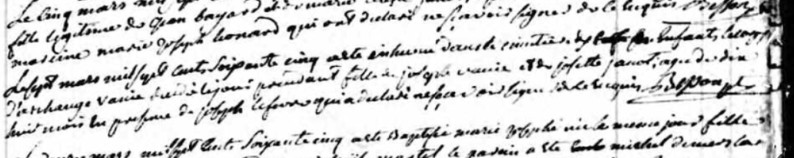

Référence : Fond Drouin

